# 【开发历史记录】

** Pluze旋转小游戏，重新搞了个项目，原项目打包卡（拷贝自项目卡）

（比较大）后引入了FallenDoll目录，做模型测试

--Runtime EventListender 显示在Inspector(**--Editor/UnityEventDrawEx/**)

--注入框架：（3rd/Zenject/)

--本身的UI动画AnimatePanel.cs

* 引入 /ToJ Assets/ （UI Effects 可用渐变色，自己添加一些 text弯曲 等特殊处理）

# 必须在Resources目录下有 ProjectContext.prefab

而且必须包含 componeont: 同名，指向一个installler(mono)

（by Zenject 框架）

# Z框架必须添加SceneContext 作为初始化

(每个场景中 by Zenject 框架）

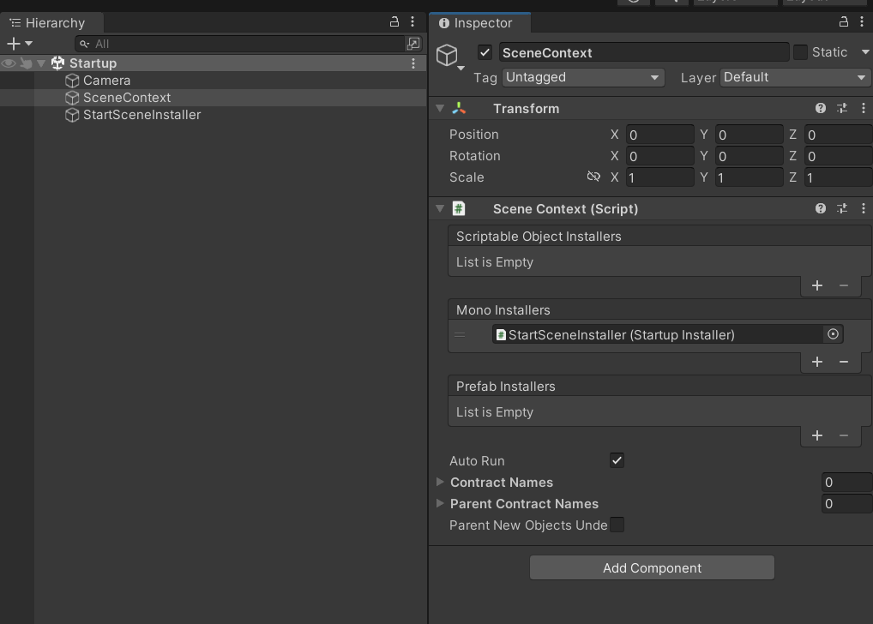

# Z框架注册方法：

Container.Bind<PauseManager>().FromNew().AsSingle().NonLazy();

（有空研究一下）

关键方法：

# (UI-HUD) 切换的Transition不但会Disable，还会设text的颜色为透明

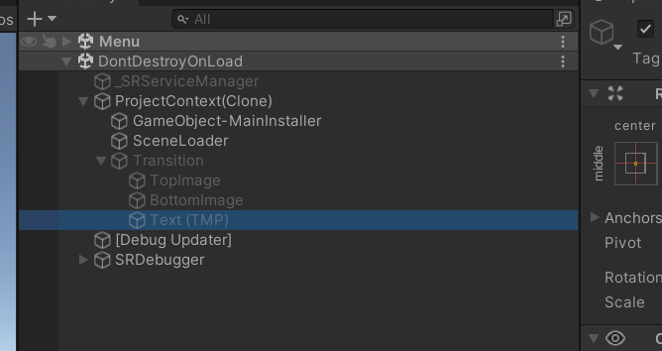

# (Editor) DirectonExt.cs和自定义Attribute

Assets/Island/ 目录会有这个几个问题

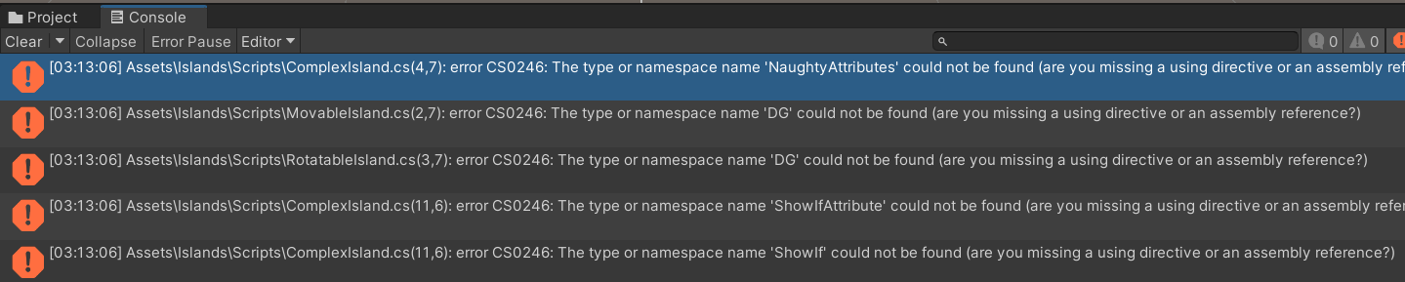

# 注入步骤和注意事项

1.ProjectContext.prefab这个预制体是默认加载的

ProjectContext.prafab 有一个installer，内写代码

Container.bind(LevelInfoProvider)也是必须的

1. 每个场景需要至少写上SceneContext

# 关卡UI页面的需先调成Alpha 0

Menu.unity-> Canvas->LevelsView 的组件通过alpha 达成开关效果，所以如需调整View UI，则需先把alpha 改为 1 显示

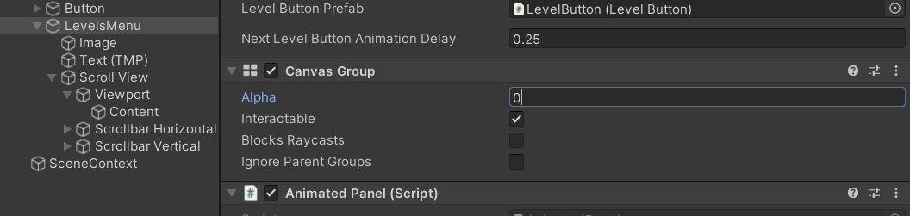

22222222222

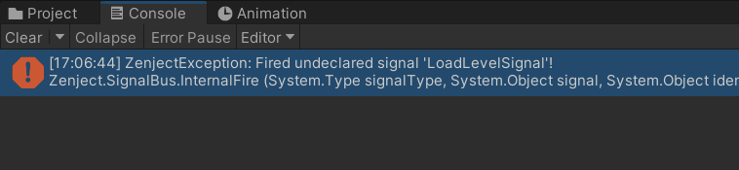

# (设计) Island Enegry发光

需要添加宏 ：UnityEditor

(逻辑写的有些绕口的，如果Editor不打开，则在Runtime发布时才会打开。。。。）

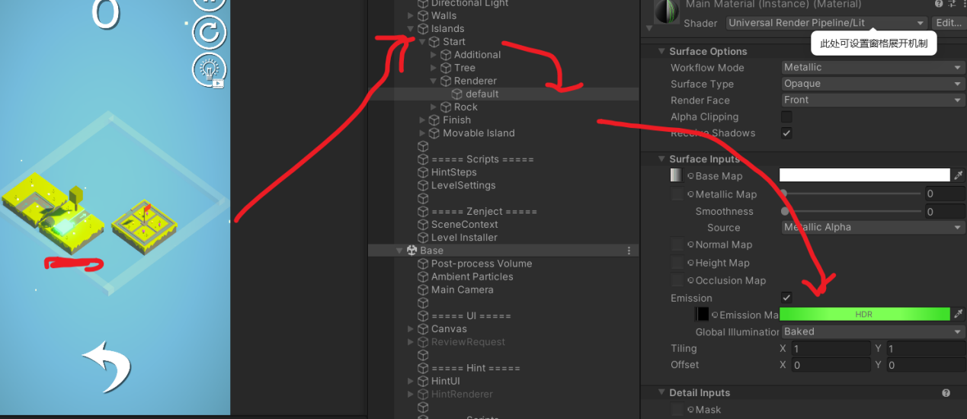

# 摄像机角度和PlayerInput一定要注册

角度必须是 (45,225,0),否则OnSwipe方法会反向操作

注册？？

# `多语言和音效系统

# (UI-HUD)PanelAnimator做UI动画

（基于了DoTween的一些简单规则）

（也必须基于CanvasGroup，这以前比较少用）